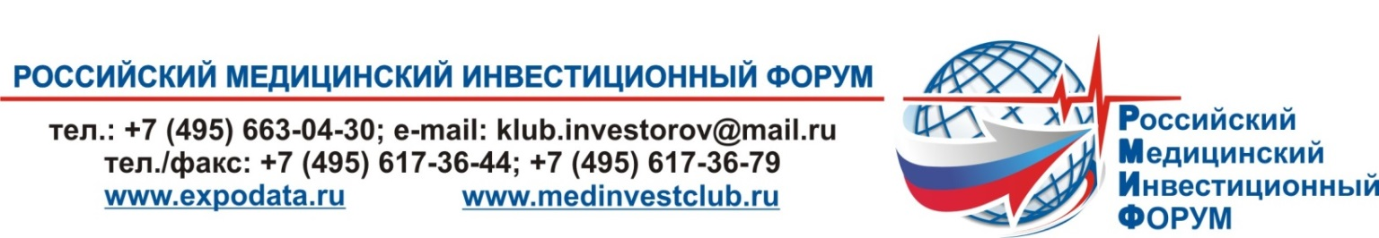

ПРОГРАММА
Третьего Российского медицинского инвестиционного форума.

Место проведения: г. Москва, Котельническая наб. 17, Российский союз промышленников и предпринимателей
Дата проведения: 18 ноября 2014

9.00 – 10.00 фойе конференц-зала
Регистрация участников. Приветственный кофе-брейк

10.00 – 13.00 конференц-зал

Открытие Форума.

Вступительное слово - А.Н. Шохин - Президент РСПП, Председатель Наблюдательного совета Клуба инвесторов фармацевтической и медицинской промышленности
Вступительное слово - А.В. Дворкович - Заместитель Председателя Правительства Российской Федерации

Первое Пленарное заседание Форума.

Сопредседатели:
Черепов В.М. – Исполнительный вице-президент, председатель Комиссии по индустрии здоровья РСПП, Председатель совета Клуба инвесторов фармацевтической и медицинской промышленности, член Общественной палаты РФ, академик РАМТН
Стародубов В.И. – Директор ФГБУ «ЦНИИ организации и информатизации здравоохранения» МЗ РФ, академик РАН, член президиума РАН

Приоритеты социальной политики РФ в современных условиях
Рязанский В.В. - Председатель Комитета Совета Федерации РФ по социальной политике

Законодательные инициативы, направленные на развитие медицинской, фармацевтической промышленности и рынка медицинских услуг в РФ.
Калашников С.В. – Председатель Комитета Государственной Думы РФ по здравоохранению

Основные направления работы Министерства здравоохранения по развитию государственно-частного партнерства
Краевой С.А. – Заместитель Министра здравоохранения РФ

Политика импортозамещения. Основные задачи на современном этапе.
Цыб С.А. – Заместитель Министра промышленности и торговли РФ

Финансирование системы здравоохранения: существующая модель и перспективная модель. Флек В.О. – Помощник Министра Здравоохранения РФ

Эффективные модели взаимодействия государства и бизнеса в сфере здравоохранения в целях устойчивого развития отрасли
Блинов Д.А. – Генеральный директор ООО «Пфайзер»

Импортозамещение: инновационные продукты здорового питания для детей и взрослых
Тутельян В.А. - Директор ФГБНУ «НИИ Питания», академик РАН, зам. Главного научного секретаря РАН, руководитель подкомиссии по индустрии оптимального питания РСПП

Долгосрочные стратегии зарубежных компаний на российском рынке лекарственных средств
Рао Рама – Финансовый директор «Новартис Фарма - Россия»

Механизмы поддержки инноваций в здравоохранении
Шадрин А.Е. – Директор департамента инновационного развития Министерства экономического развития РФ

Оценка изменений в регулировании обращения лекарственных средств. Взгляд иностранных инвесторов
Шипков В.Г. - Исполнительный директор Ассоциации международных фармацевтических производителей

Федеральная контрактная система. Бизнес в новых условиях
Апазов А.Д. – Президент «Росфарма», заместитель председателя Комиссии РСПП по индустрии здоровья, член Правления РСПП

Создание условий для развития фармацевтической промышленности в Московской области
Толстиков А.В. - Начальник отдела инвестиционный политики администрации Сергиево-Посадского муниципального района Московской области

13.00 – 13.30 Кофе-брейк
Спонсор кофе-брейка Ассоциация «1000-коечная больница»

13.30 – 16.00 конференц-зал

Второе Пленарное заседание Форума

Модератор:
Черепов В.М. – Исполнительный вице-президент, председатель Комиссии по индустрии здоровья РСПП, Председатель совета Клуба инвесторов фармацевтической и медицинской промышленности, член Общественной палаты РФ, академик РАМТН

Социально-экономические риски развития системы здравоохранения
Николаев И.А. - Директор Института стратегического анализа ФБК

Регулирование рынка медицинских услуг. Основные направления по развитию конкуренции.
Нижегородцев Т.В. - Начальник Управления по защите конкуренции в социальной сфере и торговле Федеральной антимонопольной службы РФ

Инвестиции: перспективные направления в сфере здравоохранения
Шпичко О.Ю.- Управляющий директор по инвестиционной деятельности ОАО «РОСНАНО»

Частные инвестиции, как инструмент для обновления инфраструктуры здравоохранения в субъектах РФ
Ковалев И.А. Исполнительный директор АНО «Агентство инвестиций в социальную инфраструктуру»

Основные тренды негосударственного сектора здравоохранения в РФ
Грот А.В. – Президент Ассоциации частных клиник Москвы и ЦФО, Вице-президент НП «ОПОРА», Член Президиума «ОПОРА РОССИИ»

Перспективы развития частных многофункциональных медицинских центров в современных условиях
Курцер М.А. – Председатель Совета директоров ГК «Мать и дитя»

Повышение доступности первичной медико-санитарной помощи за счет внедрения телемедицинских технологий.
Хильченко Г.Л. – Генеральный директор ООО «Медпроминжиниринг»

Новое в догоспитальной диагностике – транстелефонная электрокардиография – практика внедрения в России.
Мандрыка Т.И. – Эксперт Ассоциации «1000-коечная больница»

Прогноз будущего отрасли здравоохранения: движущие силы инвестиционной привлекательности отрасли, контроль негативных факторов со стороны государства, консолидация усилий инвесторов, компаний и государства
Майзель Б.А. - ОАО «Институт стволовых клеток человека»

16.00 – 17.00
Дискуссионный клуб в формате делового фуршета.
Обмен мнениями по обсуждаемым проблемам и неформальное общение.

